土壤是生物的基礎，亦是生物和環境互動的結果。
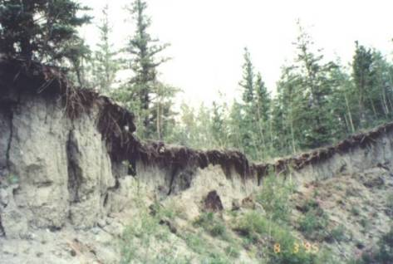
土壤的成份
礦物質 | 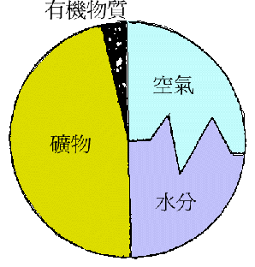
- 土壤中的礦物質通常是由形成土壤的母質岩石所供應，亦有部份可能是從沉積物中獲得。
- 主要是母質岩石經過風化作用後所形成的。
- 土壤中礦物顆粒大小影響土壤質地、疏水程度和透氣程度。
- 根據礦物質的體積大小，可以分為下列四種﹕
黏粒 → 顆粒直徑少於0.002毫米
粉砂粒 → 顆粒直徑0.002毫米至0.05毫米
幼砂粒 → 顆粒直徑0.05毫米至0.25毫米
粗砂粒 → 顆粒直徑0.05毫米至2.0毫米

有機物質
- 土壤有機物質包括動植物死亡以後遺留在土壤中的殘體、施入的有機肥料和經過微生作用所形成的腐殖質。
- 腐殖質佔土壤中有機物質的70-90%，對土壤的肥力影響很大。
- 土壤中有機物質的轉化過程主要由微生物負責。微生物將複雜的有機物質轉化為簡單的無機化合物供植物吸收。
- 土壤中有機物質可分為兩大類﹕
a.殘落物 (Litter)→植物的枯枝落葉或動物的屍體，分解作用並未開始。
b.腐殖質(humus)→ 半分解的殘落物，呈黑色或褐色。
土壤空氣
- 土壤空氣對植物的生長和微生物的活動有很大的影響。任何植物在生長期對土壤空氣都有一定需求。
- 土壤空氣來自大氣，但由於生物活動的影響，土壤空氣與大氣的組成有差異。土壤空氣通常濕度較高、二氧化碳成份較高、氧氣成份較少。
土壤水分
- 土壤是一個多孔体，在孔隙裏主要貯存著水分和空氣。土壤中空氣和水分的數量是相對的。雨天時，土壤孔隙大部份為水分所佔據，空氣成份稀少。晴天時，土壤中的水分大量消耗，空氣成份便增加。
- 土壤中的水分可以分為束縛水和自由水兩種。束縛水又細分為吸濕水和膜狀水，自由水則分為毛管水和重力水。束縛水是水分受土粒間的吸力所阻，不輕易在土壤中移動。吸濕水是被礦物吸收的水分，膜狀水是被吸引在土粒間呈薄膜狀的水分。自由水是在土壤中自由移動的水分。正常情況下，水分是受重力作用影響向下移動，稱為重力水。如果在氣候乾旱地區，蒸蒸率大於下滲率，水分會在泥土中向上移動，稱為毛管水。
- 土壤中的水分移動影響泥土中的養分分佈和土壤的肥力，對植物的生長有很重要的影響

